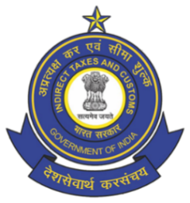 | राष्ट्रीय सीमा-शुल्क, अप्रत्यक्ष कर एवं नारकोटिक्स अकादमी  National Academy of Customs, Indirect Taxes and Narcotics  क्षेत्रीय परिसर, केंद्रीय राजस्व भवन सेक्टर -17 सी, चंडीगढ़-17  Zonal Campus, C. R. Bldg., Sector 17 C, Chandigarh-17  टेल: 0172-2721103, ई-मेल:adgnacin.chd@gov.in | 

पंजीकरण फॉर्म/ Registration form

- अभिवादन /Salutation:

- आधिकारिक रिकॉर्ड के अनुसार अधिकारी का नाम (बड़े अक्षरों में)
Name of the Officer as per the official records (in BLOCK LETTERS):

- कर्मचारी कोड/ Employee Code:

- पद का नाम/ Designation:

- आधिकारिक ई-मेल आईडी/ Official e-mail id:

- मोबाइल नंबर/ Mobile Number:

- पोस्टिंग का वर्तमान स्थान (कृपया पूरे पते के साथ उल्लेख करें)/ Current Place of Posting (Please mention with complete address):

- आपातकालीन स्थिति में संपर्क किए जाने वाले व्यक्ति का विवरण/ Details of person to be contacted in case of emergency:

